Перечень транспортных средств, признанных брошенными, разукомплектованными, бесхозяйными
дата осмотра | адрес | марка/модель/гос. номер/цвет | срок добровольного/принудительного перемещения | фотоматериалы
15.10.2021 | ул. Плехановская, 51 | Москвич 412  белый | 15.10.2021/  16.12.2021 | 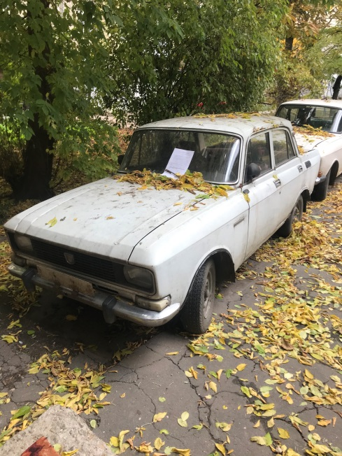 | 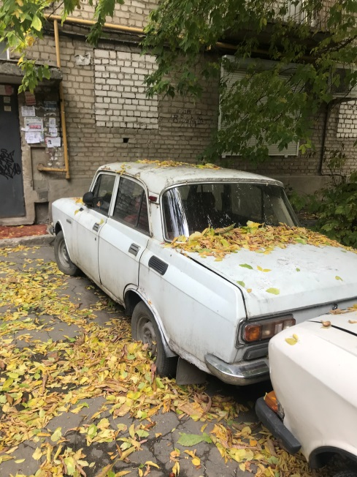
15.10.2021 | ул. Фридриха Энгельса, 9 | ВАЗ 2104  Белый  М271СО36 | 29.10.2021/ в соответствии с п. 4.1 постановления № 36 от 29.01.2018 | 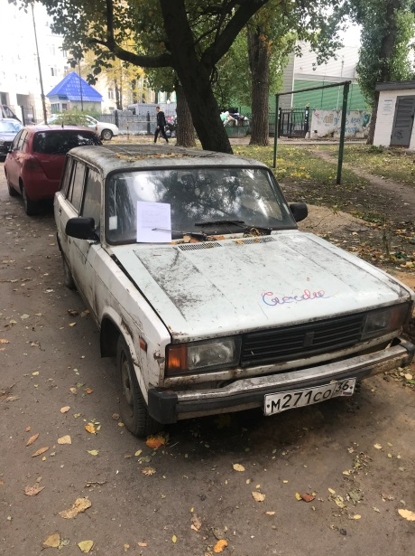 | 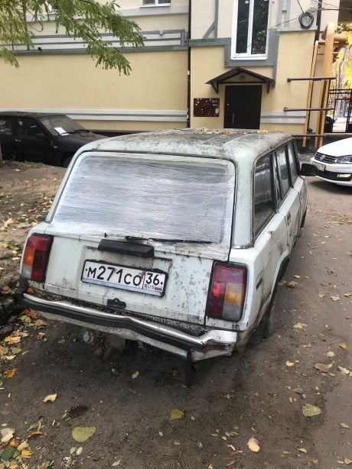
15.10.2021 | ул. Фридриха Энгельса, 9 | Ока 1111  серый  М931ТМ36 | 29.10.2021/ в соответствии с п. 4.1 постановления № 36 от 29.01.2018 | 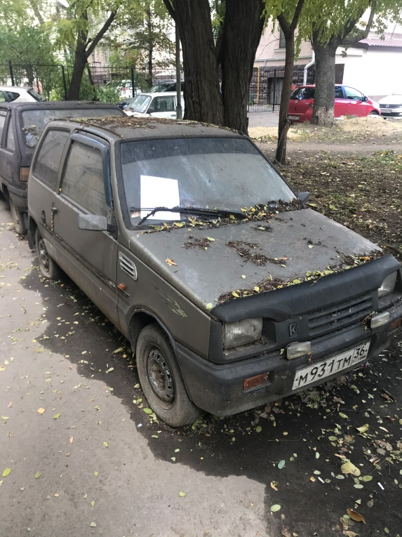 | 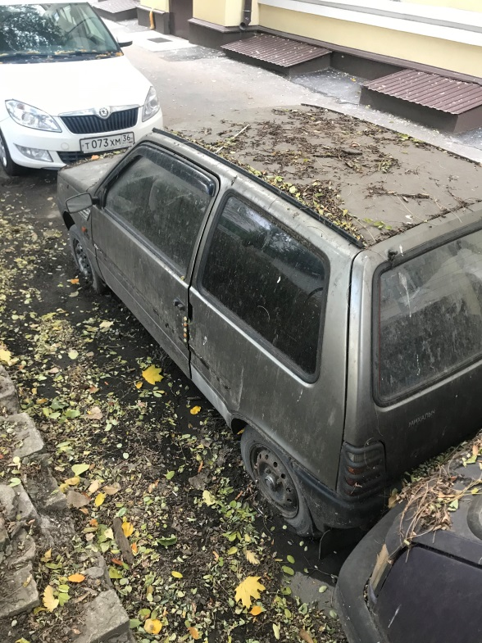
15.10.2021 | ул. Фридриха Энгельса, 9 | Иж Ода  Фиолетовый  Т535РЕ36 | 29.10.2021/ в соответствии с п. 4.1 постановления № 36 от 29.01.2018 | 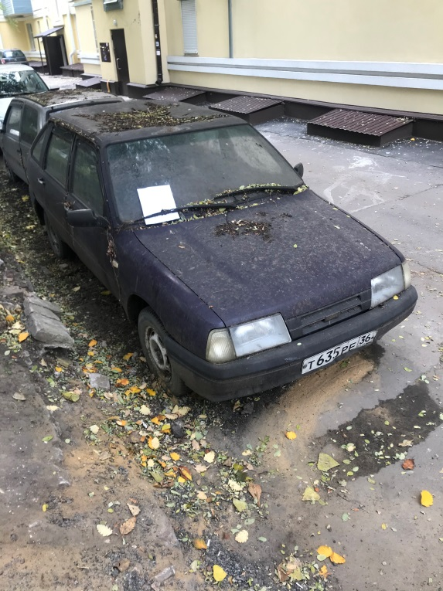 | 